Familienspiel
Wer sind die Mitglieder von meiner Familie?

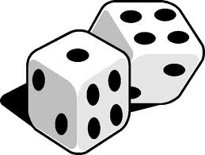




Die Eltern von meinem Vater sind …………

Der Sohn von meiner Oma ist ….........
Die Frau von meinem Vater ist ……….
7
6
Die Tochter von meiner Tante ist ….....

Der Bruder von meiner Mutter ist ….....
1
8
2
Der Sohn von meiner Tante ist …….....
Die Kinder von meinen Eltern sind …………

5
9

Die Mutter von meinem Vater ist......

Der Vater von meiner Mutter ist...........

3
4

Der Sohn von meinen Eltern ist ................

Meine Schwester ist Vatis .............
13
14
Mein Bruder ist Muttis und Vatis ….........

10

Die Tochter von meinen Eltern ist …...

Mein Vater und meine Mutter sind....

12

11

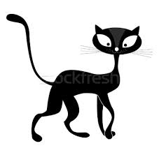

Die Kinder von meinen Eltern sind Omas .....


Der Vater von meiner Mutter ist Vatis ………

15
Symbole:
16

= zwei Felder vorwärts

= drei Felder zurück

